## Намиране на по-голямото число

Да се напише програма, която чете **две цели числа** въведени от потребителя и отпечатва **по-голямото от двете**.

### Примерен вход и изход

|  |  |  |  |  |  |  |  |  |  |  |
| --- | --- | --- | --- | --- | --- | --- | --- | --- | --- | --- |
| **вход** | **изход** |  | **вход** | **изход** |  | **вход** | **изход** |  | **вход** | **изход** |
| 5  3 | 5 | 3  5 | 5 | 10  10 | 10 | -5  5 | 5 |

### Насоки:

1. Създайте Python файл с подходящо име в проекта;
2. Прочетете две цели числа от конзолата:

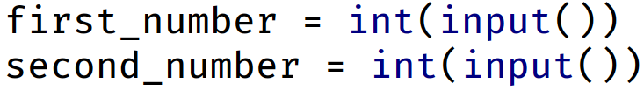

1. Сравнете, дали първото число first_number e по-голямо от второто second_number. Отпечатайте по-голямото число.

